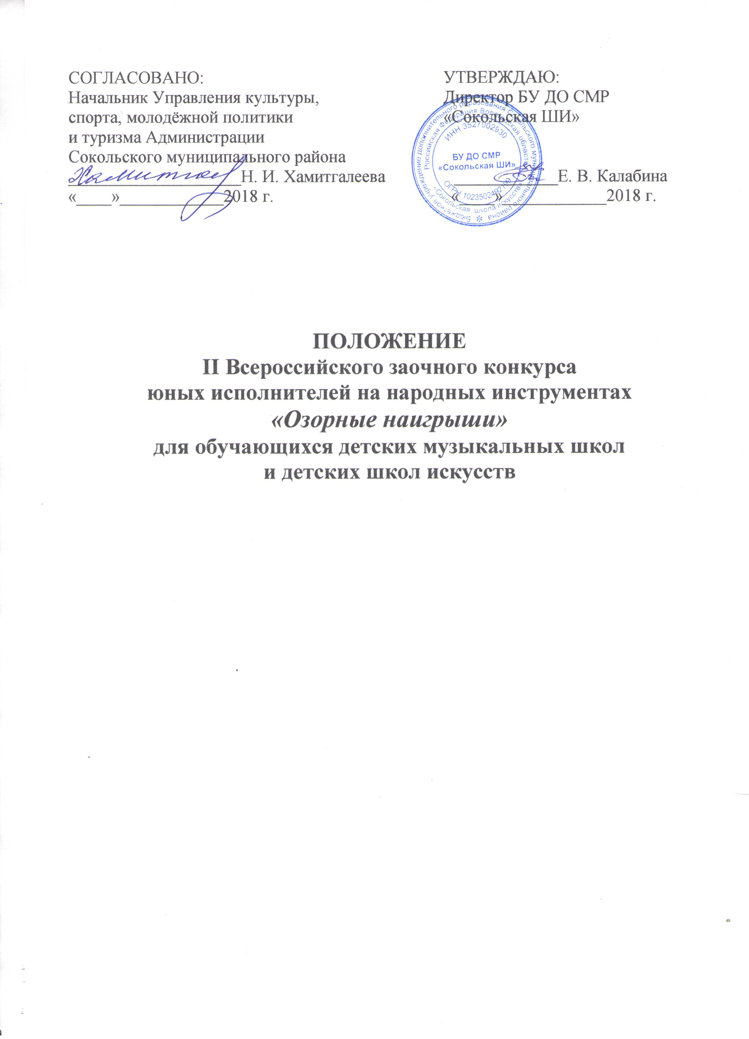
Учредители конкурса
- Управление культуры, спорта, молодежной политики и туризма администрации Сокольского муниципального района
- Бюджетное учреждение дополнительного образования Сокольского муниципального района «Сокольская школа искусств»

Организаторы конкурса
- Бюджетное учреждение дополнительного образования Сокольского муниципального района «Сокольская школа искусств»

Цели и задачи конкурса:
- выявление и поддержка молодых талантливых исполнителей на народных инструментах
- пропаганда народной, классической и современной музыки
- развитие исполнительского мастерства юных музыкантов
- популяризация русских народных инструментов
- сохранение и приумножение традиций Российской музыкально-педагогической и исполнительской школ на народных инструментах
- привлечение внимания широкой общественности, детей, родителей к музыкальному искусству

Условия и участники
- в конкурсе могут принять участие обучающиеся ДМШ и ДШИ в возрасте от 6 до 17 лет включительно. Возраст участника определяется на 10 декабря 2018 года
- конкурс проводится по номинациям:
- домра,
- балалайка,
- баян,
- гармонь,
- аккордеон,
- гитара.
- возрастные группы:
- первая младшая группа – до 8 лет (включительно),
- вторая младшая группа – 9 – 10 лет (включительно),
- первая средняя группа – 11 – 12 лет (включительно),
- вторая средняя группа – 13 – 14 лет (включительно),
- старшая группа – 15 – 17 лет (включительно).
- программные требования включают в себя исполнение двух разнохарактерных произведений, соответствующих возрасту и классу обучающегося
- конкурс проводится в дистанционной форме на основе рассмотрения членами жюри видеоматериалов, присланных конкурсантами в электронном виде

Сроки проведения конкурса
Регистрация участников конкурса проводится до 10 декабря 2018 года. Для регистрации необходимо выслать заявку на участие со ссылкой видеофайла выступления, размещенного на YouTube, скан-копию квитанции об оплате на e-mail: sokol-dshi@yandex.ru с указанием наименования конкурса «Озорные наигрыши» (образец заявки на участие в конкурсе см. Приложение 1).

В заявке указывается:
- ФИ участника (полностью)
- возраст участника, возрастная группа
- номинация (музыкальный инструмент)
- класс (год) обучения
- название учреждения (полностью), адрес, контактные телефоны, e-mail
- ФИО преподавателя
- ФИО концертмейстера
- исполняемая программа
- ссылка видеофайла выступления, размещенного на YouTube

Финансовые условия
Для участия в конкурсе предусмотрен вступительный взнос в размере 600 рублей с участника (образец квитанции для оплаты организационного взноса см. Приложение 2)

Требования к видеозаписи
К участию в конкурсе допускаются видеофайлы, записанные неподвижным кадром. Во время исполнения программы должны быть отчётливо видны руки, инструмент и лицо исполнителя. Допускается любительский формат при соблюдении всех остальных условий конкурса. Видеофайлы размещаются на YouTube.

Жюри конкурса
Жюри формируется из ведущих преподавателей БПОУ ВО «Вологодский областной колледж искусств».
Жюри имеет право:
- присуждать не все места,
- делить одно место между несколькими участниками,
- присуждать специальные дипломы.
Решение жюри окончательно и пересмотру не подлежит.
Порядок определения победителей и участников конкурса
- работа жюри проходит с 11.12 2018 г. по 28.12.2018 г.
- победители награждаются дипломами I, II, III степени с присвоением звания Лауреата и Диплом IV степени с присвоением звания Дипломанта конкурса
- всем участникам конкурса вручаются грамоты за участие или специальные дипломы
- дипломы и грамоты рассылаются только в электронном виде
- оформление и рассылка наградных материалов осуществляется с 29.12.2018 г. по 29.01.2019 г.
- результаты конкурса размещаются на сайте http://shi-sokol.vlg.muzkult.ru/

Контактная информация
162130, РФ, Вологодская обл., г. Сокол, ул. Советская, д. 30
Адрес электронной почты: sokol-dshi@yandex.ru
Сайт: http://shi-sokol.vlg.muzkult.ru/
Телефон/факс: 8(81733) 2 - 20 – 08

Инструкция по размещению видеозаписи на сайте www .youtube. com

1. Создайте аккаунт на YouTube. Для этого нужно открыть в браузере страницу http:// www. youtube. com и щелкнуть по кнопке «Создать аккаунт».
2. Заполните регистрационную форму: придумайте и введите имя пользователя, укажите страну, дату рождения, пол и подтвердите свое согласие с Условиями использования YouTube, Условиями предоставления услуг Google и политикой конфиденциальности нажатием на кнопку «Принимаю».
3. После заполнения регистрационной формы на, введенный вами дополнительный e-mail адрес, придет письмо с ссылкой, подтверждающей вашу регистрацию. Вам необходимо перейти по этой ссылке и ваш аккаунт создан!
4. Чтобы разместить свою видеозапись на YouTube, вам необходимо нажать на ссылку «Добавить видео», которая расположена в правой верхней части страницы. На открывшейся странице щелкните по ссылке «Добавить видео». В открывшемся окне проводника выберите на одном из дисков своего компьютера видеофайл для размещения на YouTube. Файл, который предполагается разместить, должен быть не длиннее 15 минут и не превышать 2 Гб по размеру. Щелкните по кнопке «Открыть».
5. Дождитесь окончания загрузки видео. Укажите название видео, добавьте описание и ключевые слова. Нажмите на кнопку «Сохранить изменения». После окончания постобработки видео будет размещено на YouTube и доступно для просмотра.

Приложение 1

Заявка на участие
в II Всероссийском заочном конкурсе
юных исполнителей на народных инструментах
«Озорные наигрыши»

ФИ участника (полностью)

Возраст участника, возрастная группа
Номинация
(музыкальный инструмент)
Класс (год) обучения

Название учреждения (полностью), адрес, контактные телефоны, e-mail
ФИО преподавателя

ФИО концертмейстера

Исполняемая программа

Ссылка видеофайла выступления,
размещенного на YouTube

К заявке прилагается копия свидетельства о рождении или паспорта участника, а также согласие на обработку персональных данных.

Приложение 2
Образец квитанции

УФК по Вологодской области (ФЭУ СМР /БУ ДО СМР «Сокольская ШИ»)
Отделение Банка России по Вологодской обл., г. Вологда
р/сч 40701810400091000190, БИК 041909001, л.с.156.20.001.1
ИНН 3527002930, КПП 352701001, Код дохода 15600000000000000180
тип средств 02.03.00, ОКТМО 19638101
КВИТАНЦИЯ
 | Фамилия, Имя участника | Класс | Отделение | Наименование конкурса | Сумма платежа
 | Кассир (контролёр)
УФК по Вологодской области (ФЭУ СМР /БУ ДО СМР «Сокольская ШИ»)
Отделение Банка России по Вологодской обл., г. Вологда
р/сч 40701810400091000190, БИК 041909001, л.с.156.20.001.1
ИНН 3527002930, КПП 352701001, Код дохода 15600000000000000180
тип средств 02.03.00, ОКТМО 19638101
КВИТАНЦИЯ
 | Фамилия, Имя участника | Класс | Отделение | Наименование конкурса | Сумма платежа
 | Кассир (контролёр)

Письменное согласие на обработку персональных данных
несовершеннолетнего участника конкурса

Я,
как родитель/законный представитель своего несовершеннолетнего ребёнка,
даю согласие на обработку его персональных данных БУ ДО СМР «Сокольская школа искусств»:
- фамилия, имя, отчество;
- дата и место рождения;
- образование;
- место регистрации и место фактического проживания;
- данные паспорта;
- результаты участия в конкурсе;
- фотоматериалы с мероприятий конкурса.

Вышеуказанные персональные данные представлены с целью использования в работе по организации, подготовке и проведению конкурсов БУ ДО СМР «Сокольская школа искусств»

С вышеуказанными персональными данными могут быть совершены следующие действия: сбор, систематизация, накопление, автоматизированная обработка, хранение, уточнение (обновление, изменение), использование, а также размещение на официальных сайтах учредителей и организаторов конкурса персональных данных, указанных в данном Положении.
Я согласен/согласна, что обработка персональных данных может осуществляться как с использованием автоматизированных средств, так и без таковых.
Обработка персональных данных осуществляется в соответствии с нормами Федерального закона №152-ФЗ «О персональных данных» от 27.07.2006 г.
Данное согласие действует с момента подачи заявки на участие в конкурсе.
Основание для законного представительства интересов несовершеннолетнего: свидетельство о рождении или паспорт.

_________________/ _______________
(подпись) (расшифровка)
«____» ___________ 201___года

